Резюме
участницы районного конкурса « Самый классный классный»
младшего звена по МОУ « Тарханская СОШ»
на 2010- 2011 учебный год.

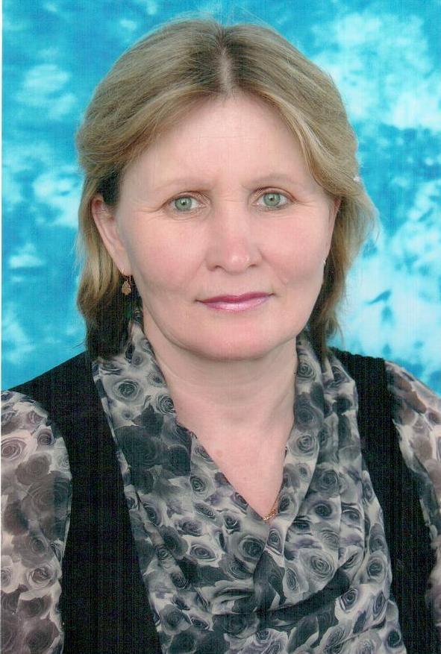

- -Родилась 03 ноября 1962 года в селе Тарханы Батыревского района Ч Р
- -1984 году окончила Чувашский государственный педагогический институт им.И.Я .Яковлева по специальности «Педагогика и методика начального обучения».
- -С 1984 года учитель начальных классов МОУ «Тарханская СОШ» Батыревского района ЧР.
- -Стаж педагогической деятельности 26 лет.
- -Высшая квалификационная категория.
- -Курируемый класс-4 класс.

«Каждый ребенок-это личность. Личность со своими взглядами на жизнь, со своими желаниями, со своими ценностями и идеалами. Давайте уважать его уже за то , что ониу него есть. Давайте ценить его неповторимость. Каждый ребенок должен занять свое
достойное место в жизни. Такая наша общая цель.»

